***“DÙ AI ĐI NGƯỢC VỀ XUÔI – NHỚ NGÀY GIỖ TỔ MÙNG 10 THÁNG 3”***

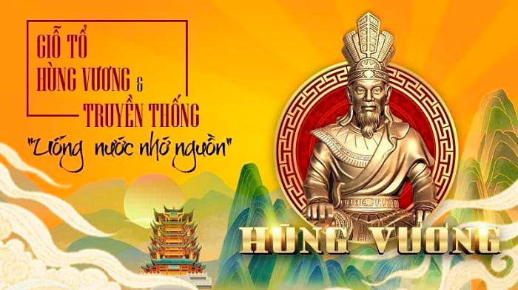

**1. Nguồn gốc của ngày giỗ tổ Hùng Vương**

Truyền thuyết kể lại rằng: Kinh Dương Vương sinh một con trai, sau nối ngôi vua cha niên hiệu là Lạc Long Quân. Lạc Long Quân lấy Âu Cơ sinh ra một bọc trăm trứng nở ra một trăm người con là tổ tiên của người Bách Việt. Một hôm vua Lạc Long Quân bảo bà Âu Cơ: “Ta là giống Rồng, nàng là giống Tiên, thủy hỏa khắc nhau, chung hợp thật khó”.

Vì vậy, năm mươi người con theo mẹ lên núi, năm mươi người con theo cha về miền biển. Lạc Long Quân phong cho con trưởng Hùng Vương nối ngôi, làm vua. Trải qua 18 đời, Hùng Vương thứ 18 đã nhường ngôi cho Thục Phán - An Dương Vương.

Để ghi nhớ công ơn của các Vua Hùng có công khai thiên, lập địa, vua Lê Thánh Tông năm 1470 và đời vua Lê Kính Tông năm 1601 sao chép đóng dấu kiềm để tại Đền Hùng, chọn ngày 11 và 12 tháng 3 âm lịch làm ngày giỗ Tổ Hùng Vương. **Đến thời nhà Nguyễn - năm Khải Định thứ 2 chính thức chọn ngày 10 tháng 3 Âm lịch làm ngày giỗ Tổ Hùng Vương** để tưởng nhớ các Vua Hùng và nhắc nhở mọi người Việt Nam cùng tưởng nhớ thờ cúng Tổ tiên.

**2. Ý nghĩa của ngày giỗ tổ Hùng Vương 10-3**

Ngày giỗ tổ Hùng Vương 10-3 nhắc nhở con cháu nhớ về cội nguồn, công ơn của những người đi trước. Hàng năm, cứ vào ngày này thì người dân Việt Nam dù đang ở đâu cũng cùng nhau hướng về cội nguồn dân tộc.

Theo tục lệ hàng năm, ngày giỗ tổ Hùng Vương được tổ chức tại Đền Hùng, Việt Trì, Phú Thọ. Đây là dịp con cháu từ mọi miền đất nước trở về đây bày tỏ lòng biết ơn với những người đi trước.

Vào ngày **6-12-2012**, ý nghĩa của giỗ tổ Hùng Vương đã được cả thế giới biết đến khi UNESCO công nhận “Tín ngưỡng thờ cúng Hùng Vương ở Phú Thọ” là một Di sản văn hóa phi vật thể đại diện của nhân loại. Giờ đây, ý nghĩa ngày giỗ tổ Hùng Vương 10-3 không chỉ thể hiện truyền thống uống nước nhớ nguồn của dân tộc mà nó còn là niềm tự hào của người Việt trước bạn bè quốc tế.

**Kể từ năm 2007**, Quốc hội nước Cộng hòa xã hội chủ nghĩa Việt Nam đã chính thức công nhận giỗ tổ Hùng Vương là **Quốc lễ**. Từ đó, ngày này có ý nghĩa đặc biệt hơn với con dân người Việt.

**3. Nghi thức tế lễ giỗ tổ Hùng Vương**

Vì ý nghĩa của ngày giỗ tổ Hùng Vương 10-3 là đặc biệt quan trọng nên những nghi thức được tiến hành khá cầu kì. Khi tế lễ Hùng Vương thường có âm nhạc, lễ vật, một ban tế lễ gồm những người có chức sắc được làm chủ tế.

Ngoài ra trong ngày giỗ tổ Hùng Vương người ta thường trang trí thêm cờ xí, nhạc lễ, phẩm phục, phẩm vật tế lễ. Những loại phẩm vật thường dùng là bò, dê, heo, hoa quả, bánh chưng, bánh giầy, xôi, chè, kẹo,…

 Mặc dù đã trải qua hàng nghìn năm lịch sử, với nhiều biến động thăng trầm nhưng truyền thống “uống nước nhớ nguồn” của người Việt không bao giờ thay đổi. Giỗ tổ Hùng Vương chính là một minh chứng hùng hồn cho điều đó.